|  |
| --- |
|  |
| The Documentation |
| [Type the document subtitle] |
|  |
| **[Your Name]** |
| **[Pick the date]** |

[Type the abstract of the document here. The abstract is typically a short summary of the contents of the document. Type the abstract of the document here. The abstract is typically a short summary of the contents of the document.]

Table of Contents

[To update the table of contents, right click the message below and select Update Field (F9 on PC, ⌥⌘U on Mac).]

**No table of contents entries found.**

页面

页面树目录

登录  
 注册  
 绑定手机号码  
 忘记密码  
 学生初始化  
 绑定老师  
 老师初始化  
 家长初始化  
学生首页  
 做题页面  
 做题后--提交 对答案页面  
 题库做题（新）  
 查看购买  
 已购买题  
 h5拍照上传答案  
 错题集  
家长首页  
老师首页  
 讲解作业（或查看，查看不支持更改）  
 老师---错题集  
 查看  
视频管理  
 上传视频  
 视频浏览  
题库管理  
 上传题库  
 浏览试题  
 查看题库  
消息  
设置  
后台原型  
 登录  
 用户管理  
 身份实名管理  
 提现管理  
 视频管理  
 视频观看统计  
 题库统计  
 人员统计  
 分享统计  
 敏感词管理  
 资源提成比例设置

登录

用户界面

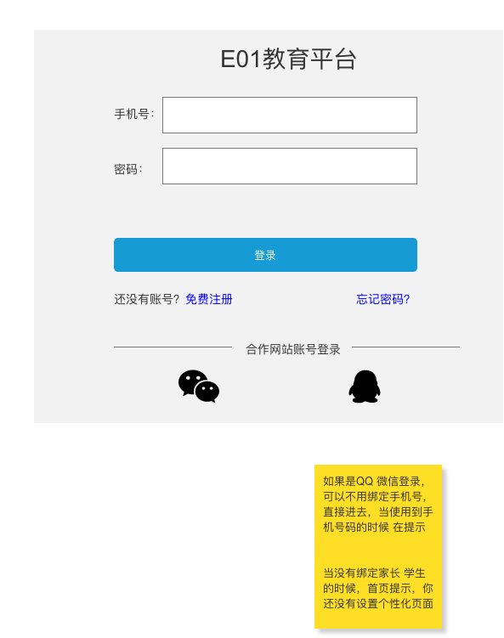

Unnamed

State1

用户界面

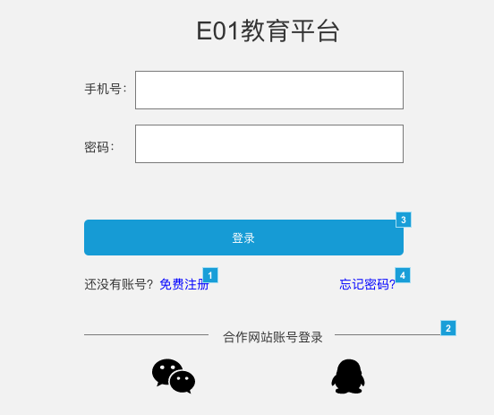

元件表

| 脚注 | 交互 | 说明 |
| --- | --- | --- |
| 1 | 鼠标单击时:  Case 1:  在 当前窗口 打开 注册 |  |
| 2 | 鼠标单击时:  Case 1:  在 当前窗口 打开 绑定手机号码 |  |
| 3 | 鼠标单击时:  Case 1:  在 当前窗口 打开 学生首页 | 登录注意：只能够实现单一登录，例子如： 我在A电脑登录了，如果我再到B电脑登录，那么将A电脑强制性踢出去 |
| 4 | 鼠标单击时:  Case 1:  在 当前窗口 打开 忘记密码 |  |

注册

用户界面

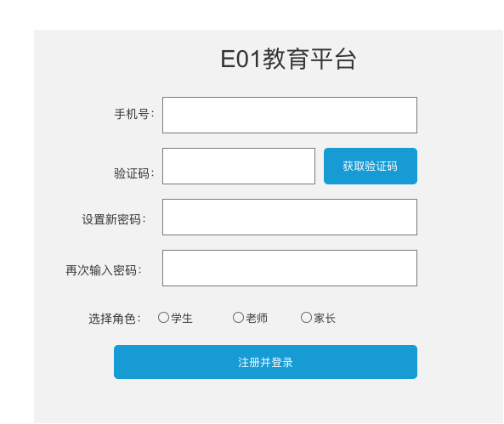

内容

State1

用户界面

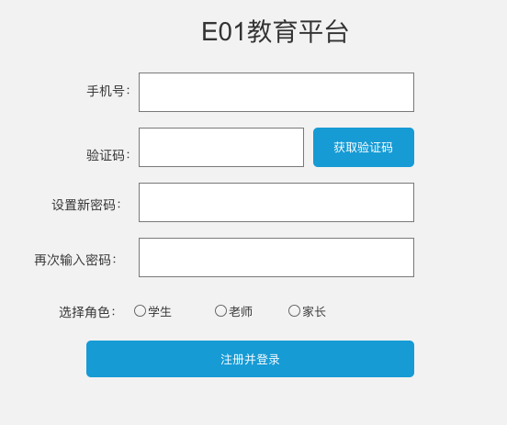

绑定手机号码

用户界面

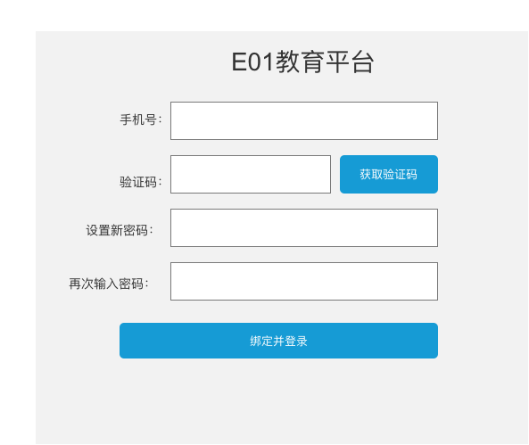

Unnamed

State1

用户界面

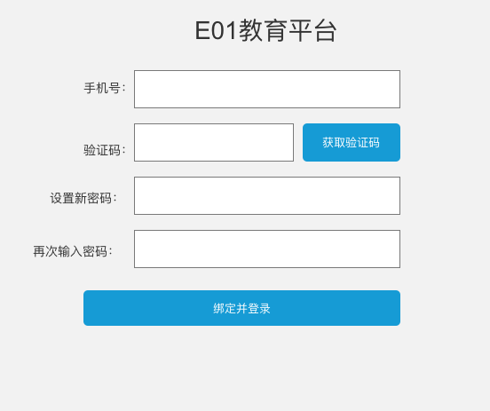

忘记密码

用户界面

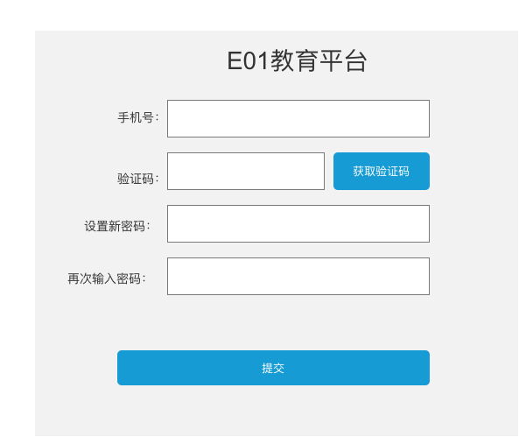

Unnamed

State1

用户界面

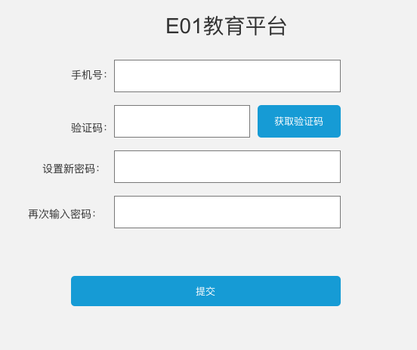

学生初始化

用户界面

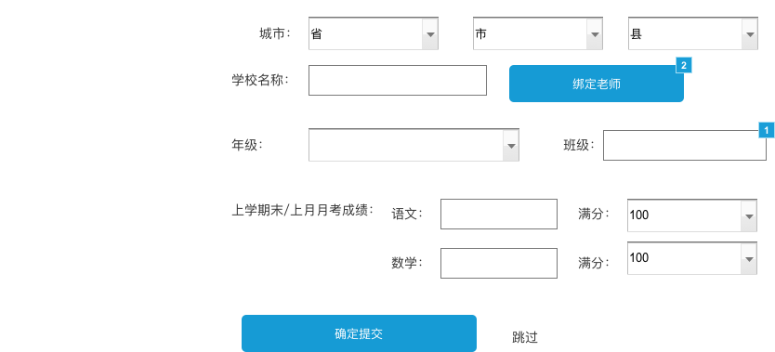

元件表

| 脚注 | 说明 |
| --- | --- |
| 1 | 班级 1 到 30 个 班级，必须可以输入班级 |
| 2 | 如果绑定老师后：自动绑定到这个老师的学校，自动将学校名称更改为 和老师相同的学校 |

绑定老师

用户界面

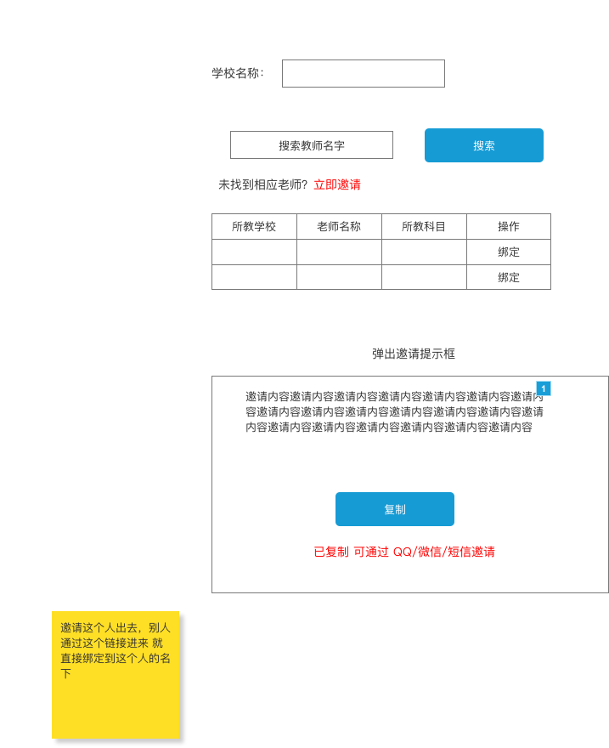

元件表

| 脚注 | 说明 |
| --- | --- |
| 1 | 这里可编辑 |

老师初始化

用户界面

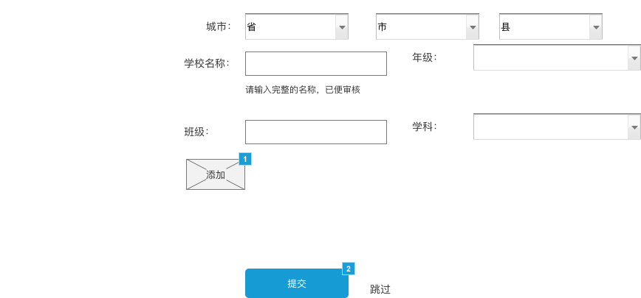

元件表

| 脚注 | 说明 |
| --- | --- |
| 1 | 班级对应学科，可以添加班级和学科 |
| 2 | 提交成功后，提示请等待审核 |

家长初始化

用户界面

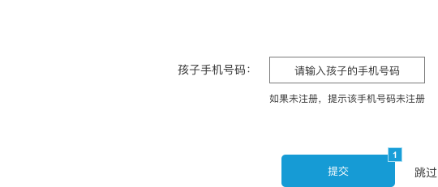

元件表

| 脚注 | 说明 |
| --- | --- |
| 1 | 提交成功后，提示请等待审核 |

学生首页

用户界面

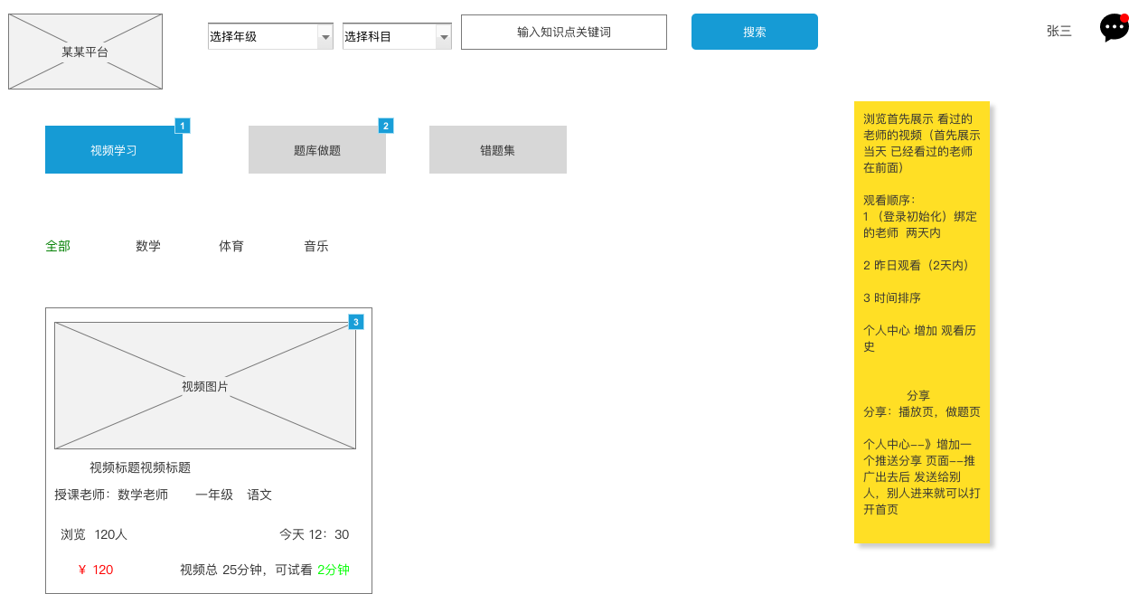

元件表

| 脚注 | 交互 | 说明 |
| --- | --- | --- |
| 1 |  | 视频学习，题库做题，错题集 |
| 2 | 鼠标单击时:  Case 1:  在 当前窗口 打开 题库做题（新） |  |
| 3 | 鼠标单击时:  Case 1:  在 当前窗口 打开 视频浏览 |  |

做题页面

用户界面

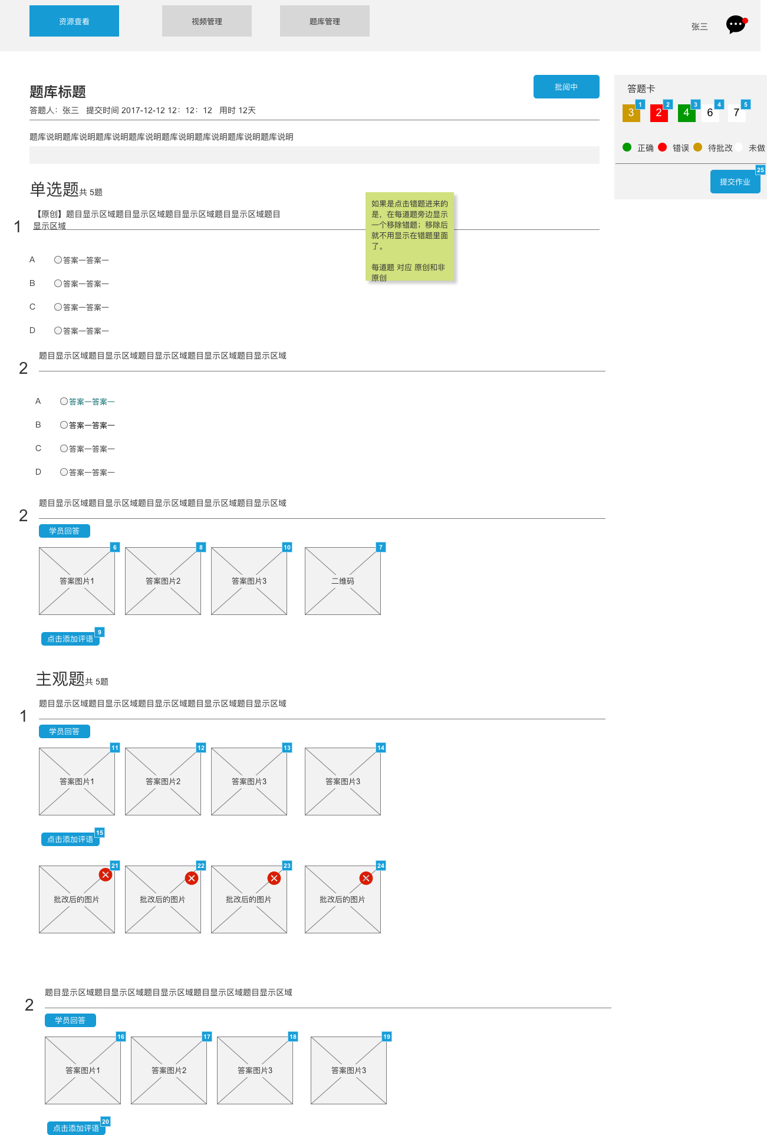

元件表

| 脚注 | 说明 |
| --- | --- |
| 1 | 点击可滑动跳转到对应的题上面去 |
| 2 | 点击可滑动跳转到对应的题上面去 |
| 3 | 点击可滑动跳转到对应的题上面去 |
| 4 | 点击可滑动跳转到对应的题上面去 |
| 5 | 点击可滑动跳转到对应的题上面去 |
| 6 | 点击图片可以单独放大 |
| 7 | 手机扫二维码可添加做题答案，图片不超过9张 |
| 8 | 点击图片可以单独放大 |
| 9 | 点击后 就可以在答案图片上面涂鸦批改作作业了，但是要记住保存以前的原始图片 |
| 10 | 点击图片可以单独放大 |
| 11 | 点击图片可以单独放大 |
| 12 | 点击图片可以单独放大 |
| 13 | 点击图片可以单独放大 |
| 14 | 点击图片可以单独放大 |
| 15 | 点击后 就可以在答案图片上面涂鸦批改作作业了，但是要记住保存以前的原始图片 |
| 16 | 点击图片可以单独放大 |
| 17 | 点击图片可以单独放大 |
| 18 | 点击图片可以单独放大 |
| 19 | 点击图片可以单独放大 |
| 20 | 点击后 就可以在答案图片上面涂鸦批改作作业了，但是要记住保存以前的原始图片 |
| 21 | 点击图片可以单独放大 |
| 22 | 点击图片可以单独放大 |
| 23 | 点击图片可以单独放大 |
| 24 | 点击图片可以单独放大 |
| 25 | 提交作业完成后 在显示答案；  没有做完提示未做完是否保存，没有做做是不允许提交作业的只能够保存做题记录； |

做题后--提交 对答案页面

用户界面

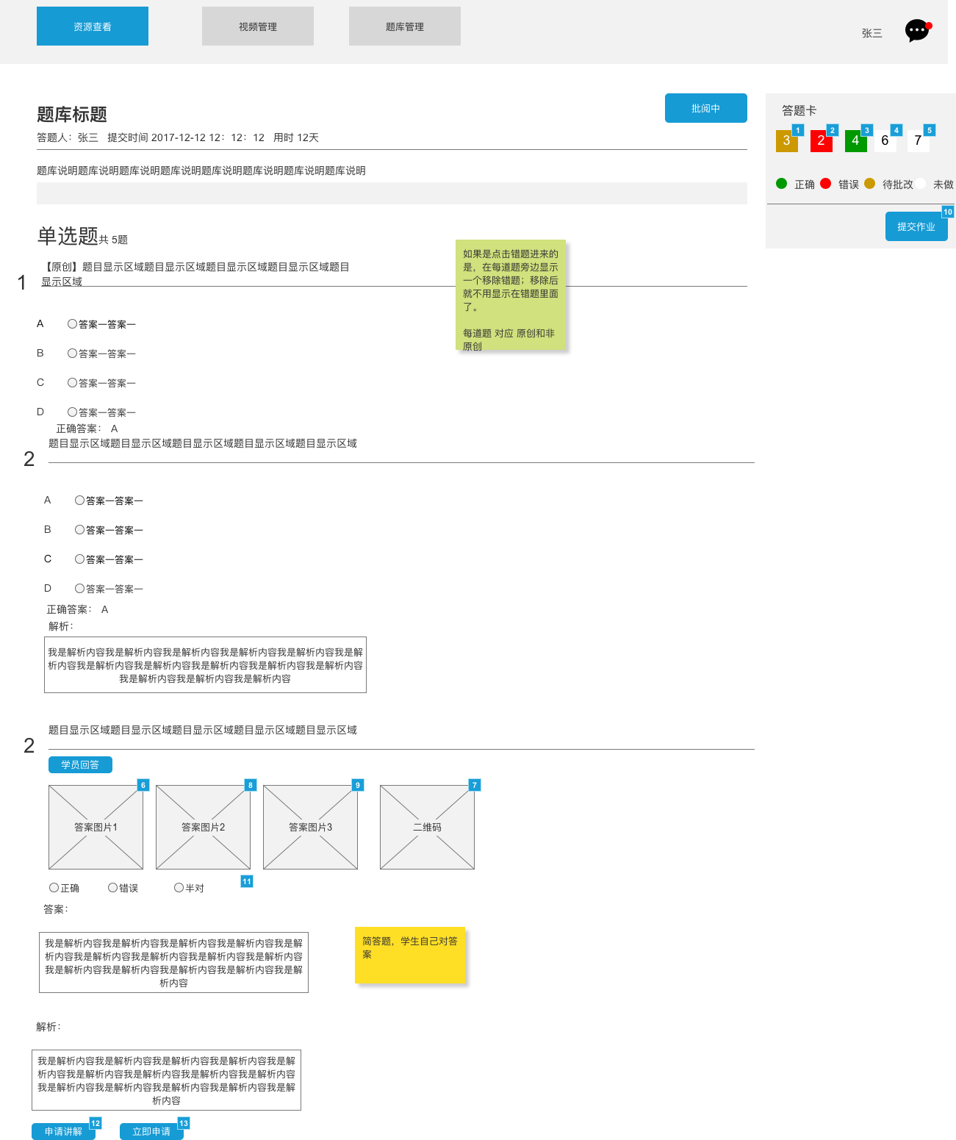

元件表

| 脚注 | 交互 | 说明 |
| --- | --- | --- |
| 1 |  | 点击可滑动跳转到对应的题上面去 |
| 2 |  | 点击可滑动跳转到对应的题上面去 |
| 3 |  | 点击可滑动跳转到对应的题上面去 |
| 4 |  | 点击可滑动跳转到对应的题上面去 |
| 5 |  | 点击可滑动跳转到对应的题上面去 |
| 6 |  | 点击图片可以单独放大 |
| 7 |  | 手机扫二维码可添加做题答案，图片不超过9张 |
| 8 |  | 点击图片可以单独放大 |
| 9 |  | 点击图片可以单独放大 |
| 10 |  | 提交作业完成后 在显示答案；  没有做完提示未做完是否保存，没有做做是不允许提交作业的只能够保存做题记录； |
| 11 |  | 半对 也放入错题库中 |
| 12 | 鼠标单击时:  Case 1:  在 当前窗口 打开 链接 | 申请讲解---点击后-将每道题 前面显示 多选框， |
| 13 | 鼠标单击时:  Case 1:  在 当前窗口 打开 链接 | 点击后判断 多选框是否选择了，如果没有选择弹出提示，如果已经选择了 弹出 您需支付好多钱，，已经选择多少道题，跳转到支付页面去 |

题库做题（新）

用户界面

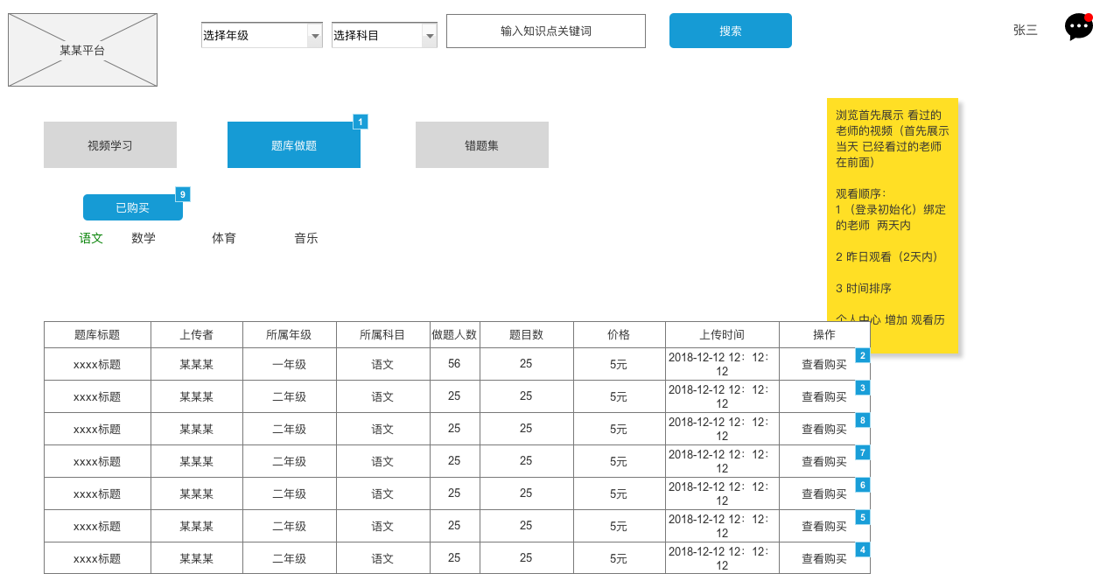

元件表

| 脚注 | 交互 | 说明 |
| --- | --- | --- |
| 1 |  | 视频学习，题库做题，错题集 |
| 2 | 鼠标单击时:  Case 1:  在 当前窗口 打开 查看购买 |  |
| 3 | 鼠标单击时:  Case 1:  在 当前窗口 打开 讲解作业（或查看，查看不支持更改） |  |
| 4 | 鼠标单击时:  Case 1:  在 当前窗口 打开 讲解作业（或查看，查看不支持更改） |  |
| 5 | 鼠标单击时:  Case 1:  在 当前窗口 打开 讲解作业（或查看，查看不支持更改） |  |
| 6 | 鼠标单击时:  Case 1:  在 当前窗口 打开 讲解作业（或查看，查看不支持更改） |  |
| 7 | 鼠标单击时:  Case 1:  在 当前窗口 打开 讲解作业（或查看，查看不支持更改） |  |
| 8 | 鼠标单击时:  Case 1:  在 当前窗口 打开 讲解作业（或查看，查看不支持更改） |  |
| 9 | 鼠标单击时:  Case 1:  在 当前窗口 打开 已购买题 |  |

查看购买

用户界面

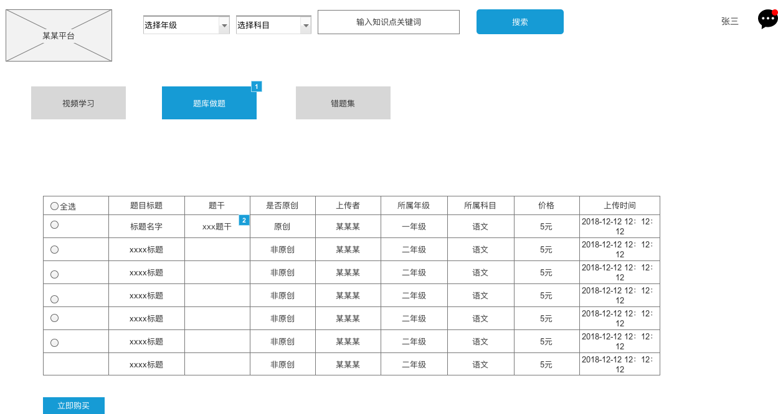

元件表

| 脚注 | 说明 |
| --- | --- |
| 1 | 视频学习，题库做题，错题集 |
| 2 | 题干不用显示全，只显示前面百分之80 |

已购买题

用户界面

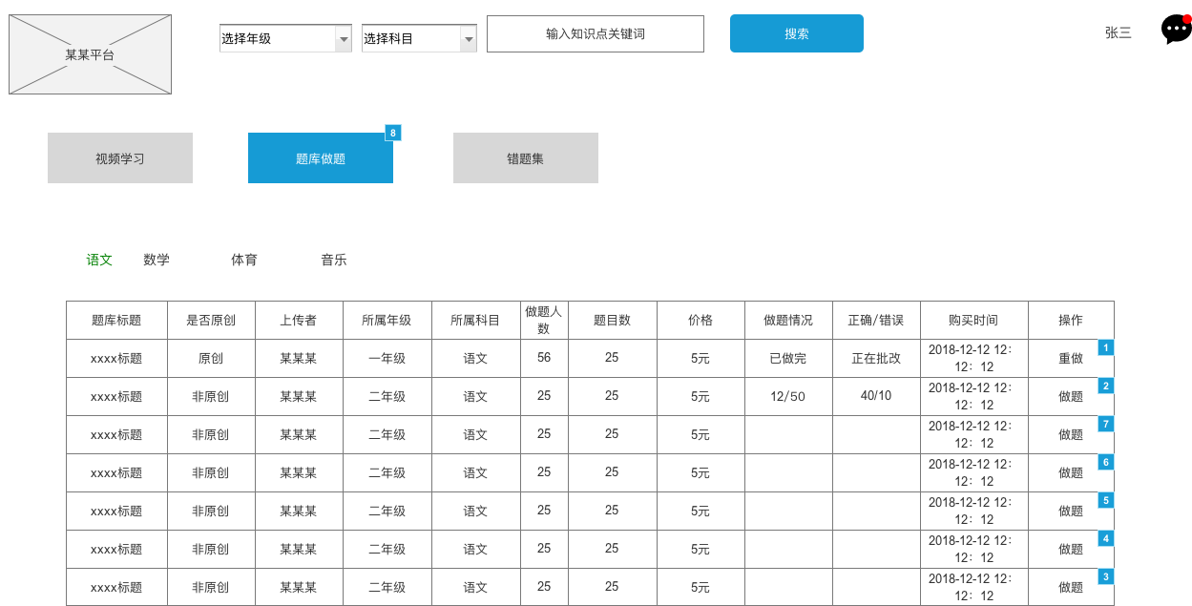

元件表

| 脚注 | 交互 | 说明 |
| --- | --- | --- |
| 1 | 鼠标单击时:  Case 1:  在 当前窗口 打开 做题页面 |  |
| 2 | 鼠标单击时:  Case 1:  在 当前窗口 打开 做题页面 |  |
| 3 | 鼠标单击时:  Case 1:  在 当前窗口 打开 讲解作业（或查看，查看不支持更改） |  |
| 4 | 鼠标单击时:  Case 1:  在 当前窗口 打开 讲解作业（或查看，查看不支持更改） |  |
| 5 | 鼠标单击时:  Case 1:  在 当前窗口 打开 讲解作业（或查看，查看不支持更改） |  |
| 6 | 鼠标单击时:  Case 1:  在 当前窗口 打开 讲解作业（或查看，查看不支持更改） |  |
| 7 | 鼠标单击时:  Case 1:  在 当前窗口 打开 讲解作业（或查看，查看不支持更改） |  |
| 8 |  | 视频学习，题库做题，错题集 |

h5拍照上传答案

用户界面

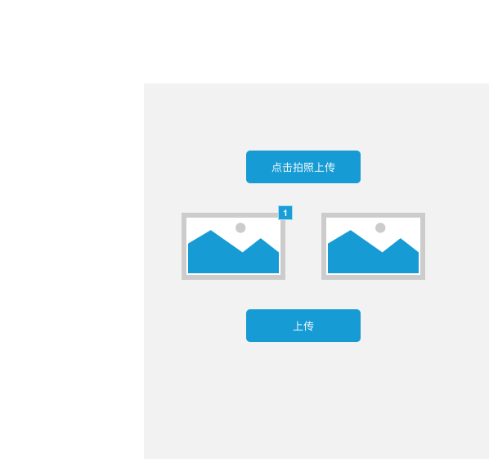

元件表

| 脚注 | 说明 |
| --- | --- |
| 1 | 图片支持删除 |

错题集

用户界面

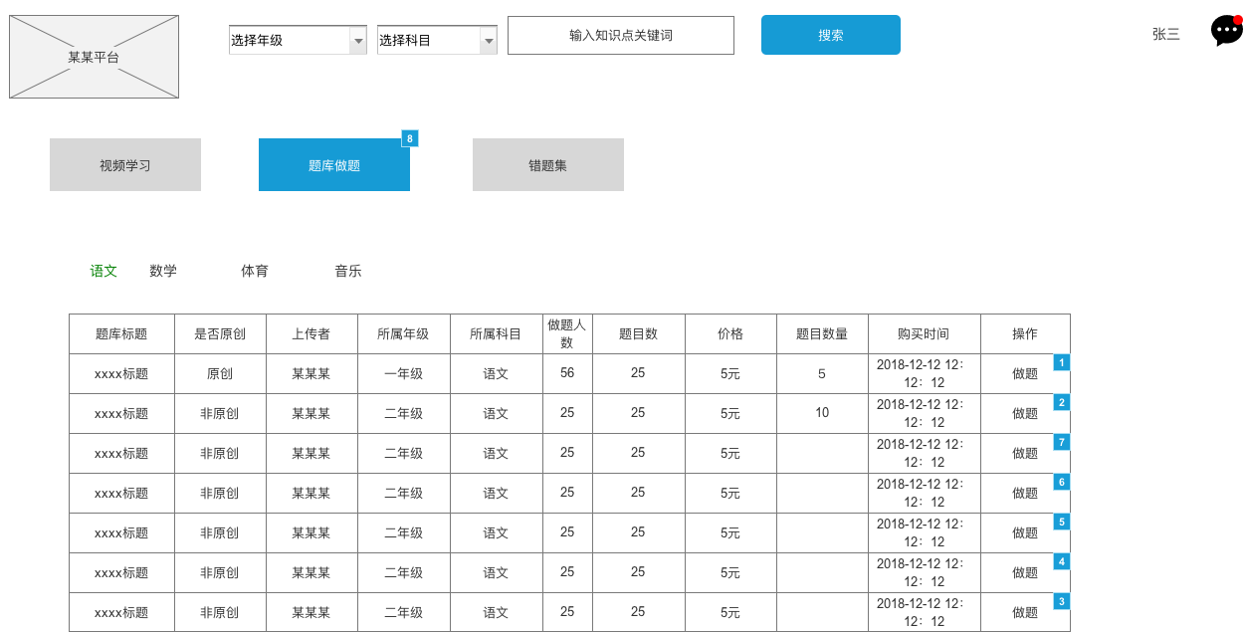

元件表

| 脚注 | 交互 | 说明 |
| --- | --- | --- |
| 1 | 鼠标单击时:  Case 1:  在 当前窗口 打开 做题页面 |  |
| 2 | 鼠标单击时:  Case 1:  在 当前窗口 打开 做题页面 |  |
| 3 | 鼠标单击时:  Case 1:  在 当前窗口 打开 讲解作业（或查看，查看不支持更改） |  |
| 4 | 鼠标单击时:  Case 1:  在 当前窗口 打开 讲解作业（或查看，查看不支持更改） |  |
| 5 | 鼠标单击时:  Case 1:  在 当前窗口 打开 讲解作业（或查看，查看不支持更改） |  |
| 6 | 鼠标单击时:  Case 1:  在 当前窗口 打开 讲解作业（或查看，查看不支持更改） |  |
| 7 | 鼠标单击时:  Case 1:  在 当前窗口 打开 讲解作业（或查看，查看不支持更改） |  |
| 8 |  | 视频学习，题库做题，错题集 |

家长首页

用户界面

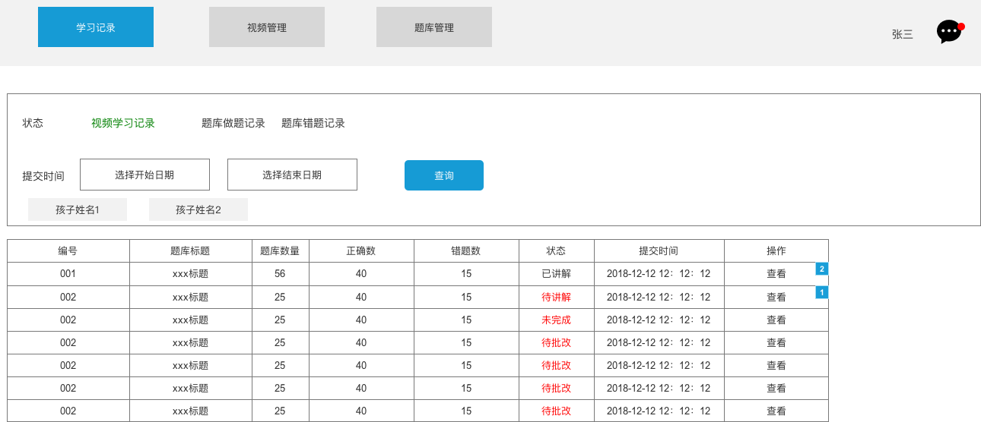

元件表

| 脚注 | 交互 | 说明 |
| --- | --- | --- |
| 1 | 鼠标单击时:  Case 1:  在 当前窗口 打开 讲解作业（或查看，查看不支持更改） |  |
| 2 |  | 家长只允许查看，不能够做题 |

老师首页

用户界面

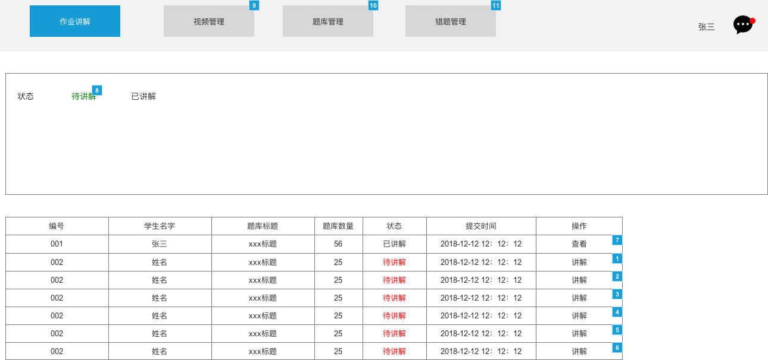

元件表

| 脚注 | 交互 | 说明 |
| --- | --- | --- |
| 1 | 鼠标单击时:  Case 1:  在 当前窗口 打开 讲解作业（或查看，查看不支持更改） |  |
| 2 | 鼠标单击时:  Case 1:  在 当前窗口 打开 讲解作业（或查看，查看不支持更改） |  |
| 3 | 鼠标单击时:  Case 1:  在 当前窗口 打开 讲解作业（或查看，查看不支持更改） |  |
| 4 | 鼠标单击时:  Case 1:  在 当前窗口 打开 讲解作业（或查看，查看不支持更改） |  |
| 5 | 鼠标单击时:  Case 1:  在 当前窗口 打开 讲解作业（或查看，查看不支持更改） |  |
| 6 | 鼠标单击时:  Case 1:  在 当前窗口 打开 讲解作业（或查看，查看不支持更改） |  |
| 7 | 鼠标单击时:  Case 1:  在 当前窗口 打开 讲解作业（或查看，查看不支持更改） |  |
| 8 |  | 先提交 先讲解  后提交后讲解 |
| 9 | 鼠标单击时:  Case 1:  在 当前窗口 打开 视频管理 |  |
| 10 | 鼠标单击时:  Case 1:  在 当前窗口 打开 题库管理 |  |
| 11 | 鼠标单击时:  Case 1:  在 当前窗口 打开 老师---错题集 |  |

讲解作业（或查看，查看不支持更改）

用户界面

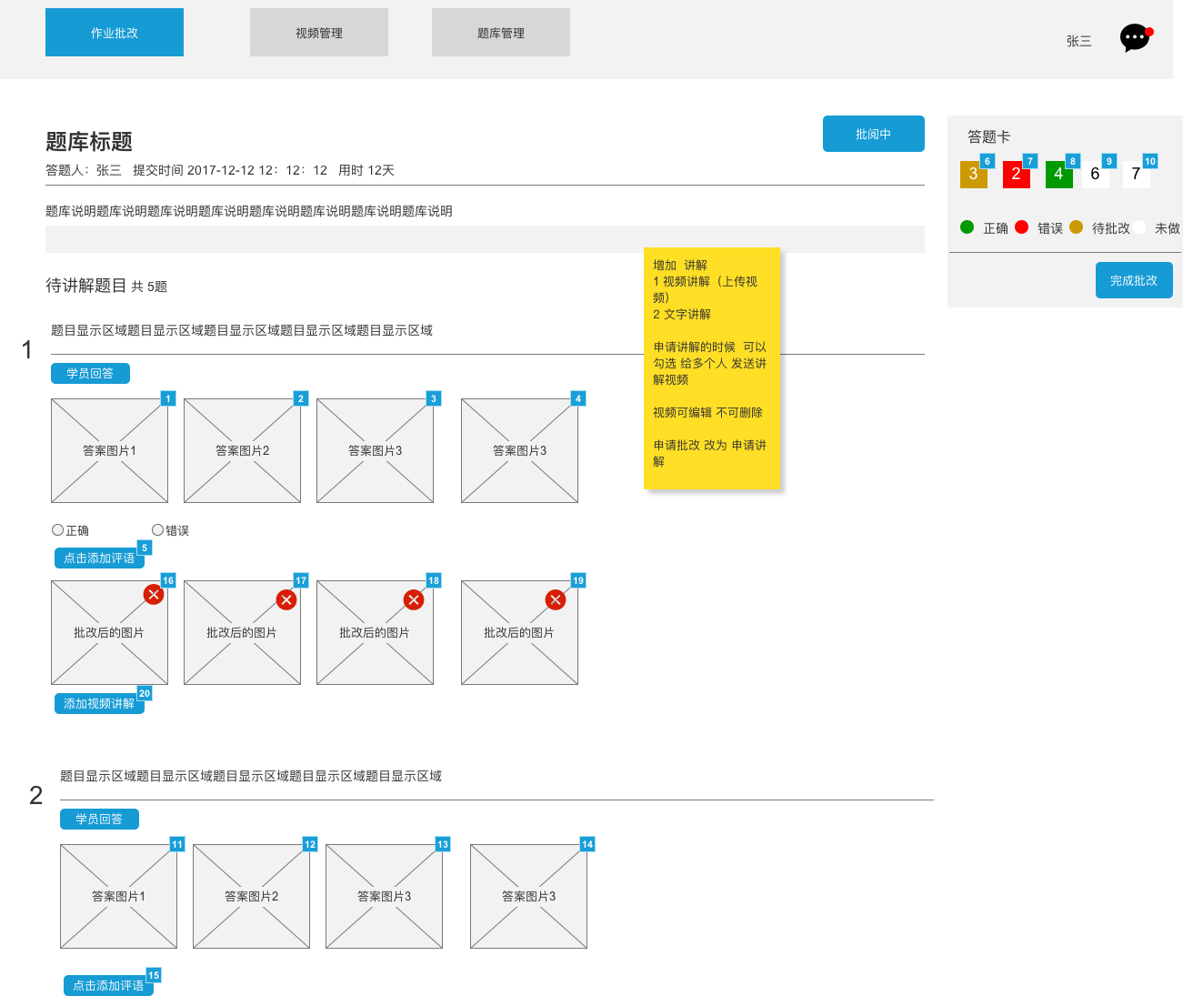

元件表

| 脚注 | 说明 |
| --- | --- |
| 1 | 点击图片可以单独放大 |
| 2 | 点击图片可以单独放大 |
| 3 | 点击图片可以单独放大 |
| 4 | 点击图片可以单独放大 |
| 5 | 点击后 就可以在答案图片上面涂鸦批改作作业了，但是要记住保存以前的原始图片 |
| 6 | 点击可滑动跳转到对应的题上面去 |
| 7 | 点击可滑动跳转到对应的题上面去 |
| 8 | 点击可滑动跳转到对应的题上面去 |
| 9 | 点击可滑动跳转到对应的题上面去 |
| 10 | 点击可滑动跳转到对应的题上面去 |
| 11 | 点击图片可以单独放大 |
| 12 | 点击图片可以单独放大 |
| 13 | 点击图片可以单独放大 |
| 14 | 点击图片可以单独放大 |
| 15 | 点击后 就可以在答案图片上面涂鸦批改作作业了，但是要记住保存以前的原始图片 |
| 16 | 点击图片可以单独放大 |
| 17 | 点击图片可以单独放大 |
| 18 | 点击图片可以单独放大 |
| 19 | 点击图片可以单独放大 |
| 20 | 添加视频---》和一般添加视频流程是一样的 |

老师---错题集

用户界面

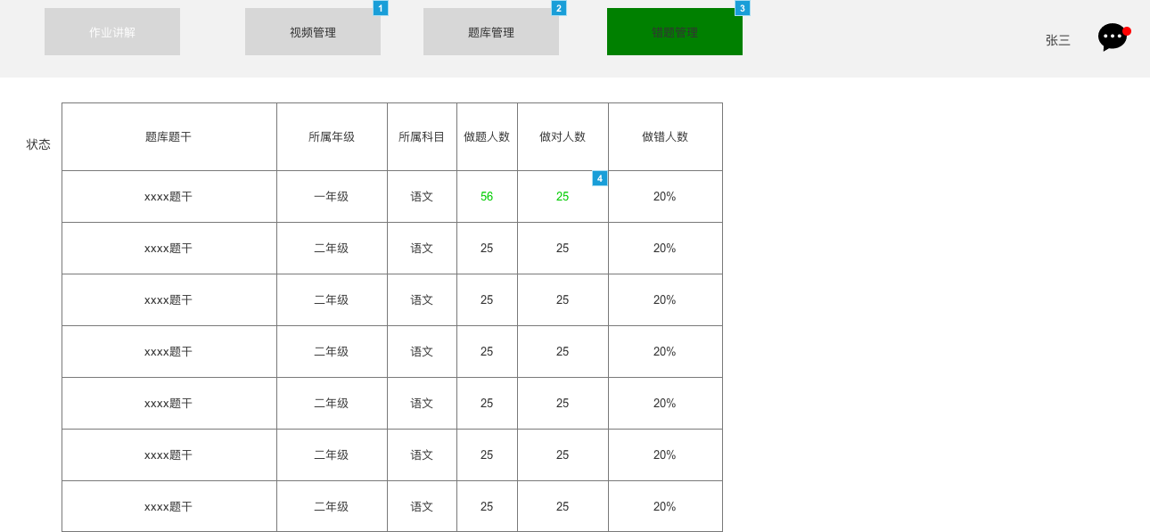

元件表

| 脚注 | 交互 |
| --- | --- |
| 1 | 鼠标单击时:  Case 1:  在 当前窗口 打开 视频管理 |
| 2 | 鼠标单击时:  Case 1:  在 当前窗口 打开 题库管理 |
| 3 | 鼠标单击时:  Case 1:  在 当前窗口 打开 老师---错题集 |
| 4 | 鼠标单击时:  Case 1:  在 当前窗口 打开 查看 |

查看

用户界面

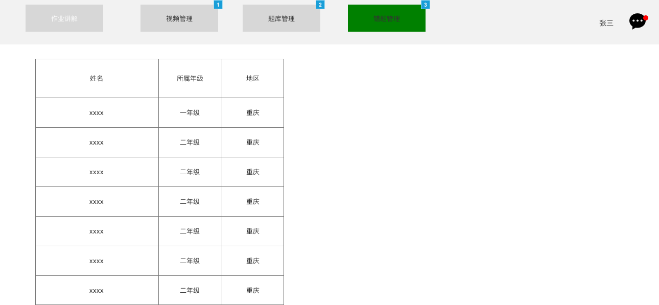

元件表

| 脚注 | 交互 |
| --- | --- |
| 1 | 鼠标单击时:  Case 1:  在 当前窗口 打开 视频管理 |
| 2 | 鼠标单击时:  Case 1:  在 当前窗口 打开 题库管理 |
| 3 | 鼠标单击时:  Case 1:  在 当前窗口 打开 老师---错题集 |

视频管理

用户界面

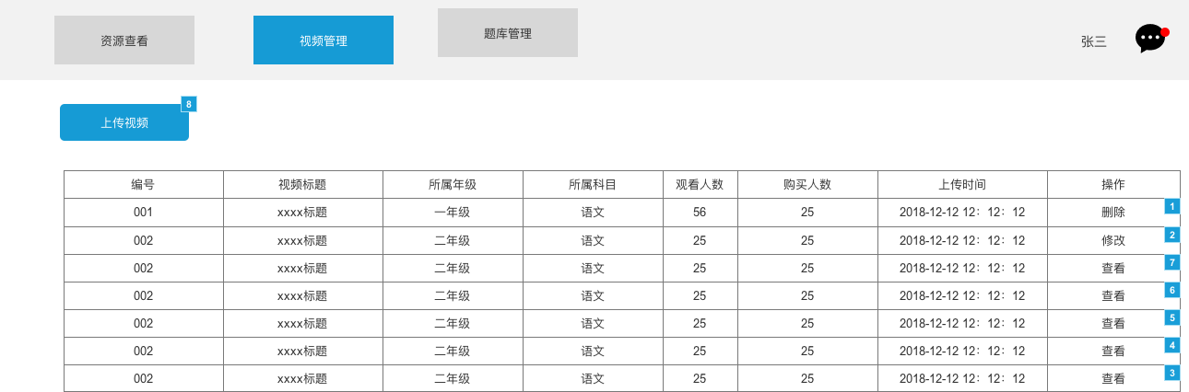

元件表

| 脚注 | 交互 | 说明 |
| --- | --- | --- |
| 1 | 鼠标单击时:  Case 1:  在 当前窗口 打开 讲解作业（或查看，查看不支持更改） | 如果没有人观看，没人购买 可删除 |
| 2 | 鼠标单击时:  Case 1:  在 当前窗口 打开 上传视频 |  |
| 3 | 鼠标单击时:  Case 1:  在 当前窗口 打开 讲解作业（或查看，查看不支持更改） |  |
| 4 | 鼠标单击时:  Case 1:  在 当前窗口 打开 讲解作业（或查看，查看不支持更改） |  |
| 5 | 鼠标单击时:  Case 1:  在 当前窗口 打开 讲解作业（或查看，查看不支持更改） |  |
| 6 | 鼠标单击时:  Case 1:  在 当前窗口 打开 讲解作业（或查看，查看不支持更改） |  |
| 7 | 鼠标单击时:  Case 1:  在 当前窗口 打开 讲解作业（或查看，查看不支持更改） |  |
| 8 | 鼠标单击时:  Case 1:  在 当前窗口 打开 上传视频 |  |

上传视频

用户界面

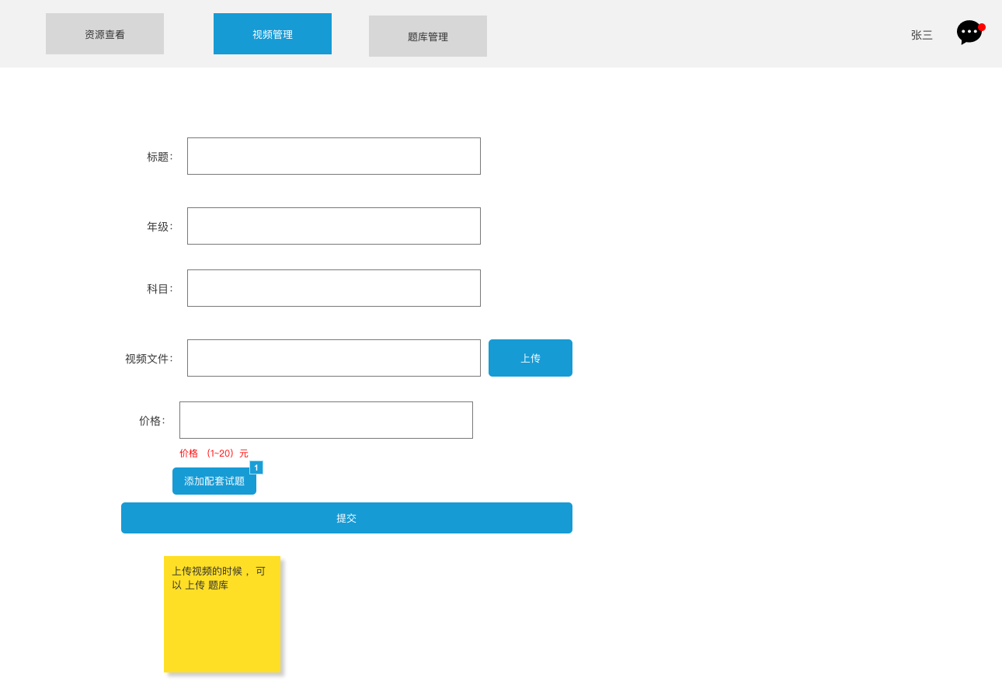

元件表

| 脚注 | 说明 |
| --- | --- |
| 1 | 选择 题库里面的 题，可以选择多个题。 |

视频浏览

用户界面

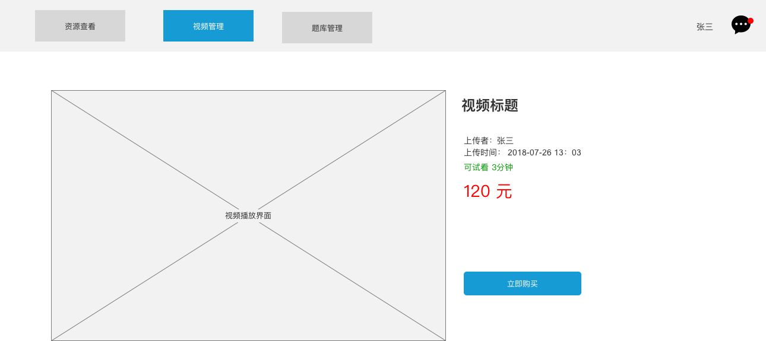

题库管理

用户界面

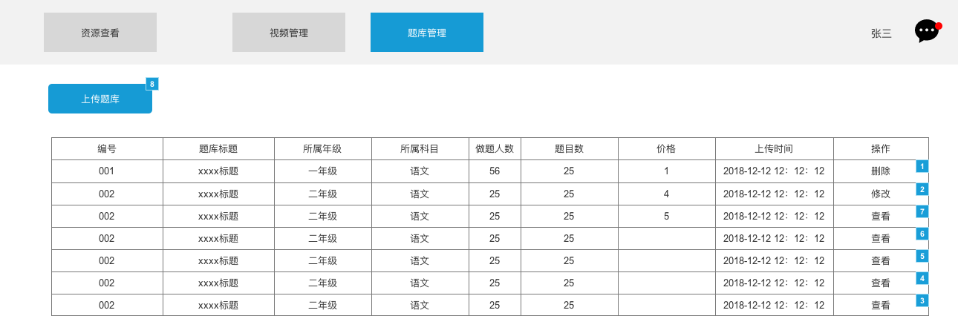

元件表

| 脚注 | 交互 |
| --- | --- |
| 1 | 鼠标单击时:  Case 1:  在 当前窗口 打开 讲解作业（或查看，查看不支持更改） |
| 2 | 鼠标单击时:  Case 1:  在 当前窗口 打开 讲解作业（或查看，查看不支持更改） |
| 3 | 鼠标单击时:  Case 1:  在 当前窗口 打开 讲解作业（或查看，查看不支持更改） |
| 4 | 鼠标单击时:  Case 1:  在 当前窗口 打开 讲解作业（或查看，查看不支持更改） |
| 5 | 鼠标单击时:  Case 1:  在 当前窗口 打开 讲解作业（或查看，查看不支持更改） |
| 6 | 鼠标单击时:  Case 1:  在 当前窗口 打开 讲解作业（或查看，查看不支持更改） |
| 7 | 鼠标单击时:  Case 1:  在 当前窗口 打开 讲解作业（或查看，查看不支持更改） |
| 8 | 鼠标单击时:  Case 1:  在 当前窗口 打开 上传题库 |

上传题库

用户界面

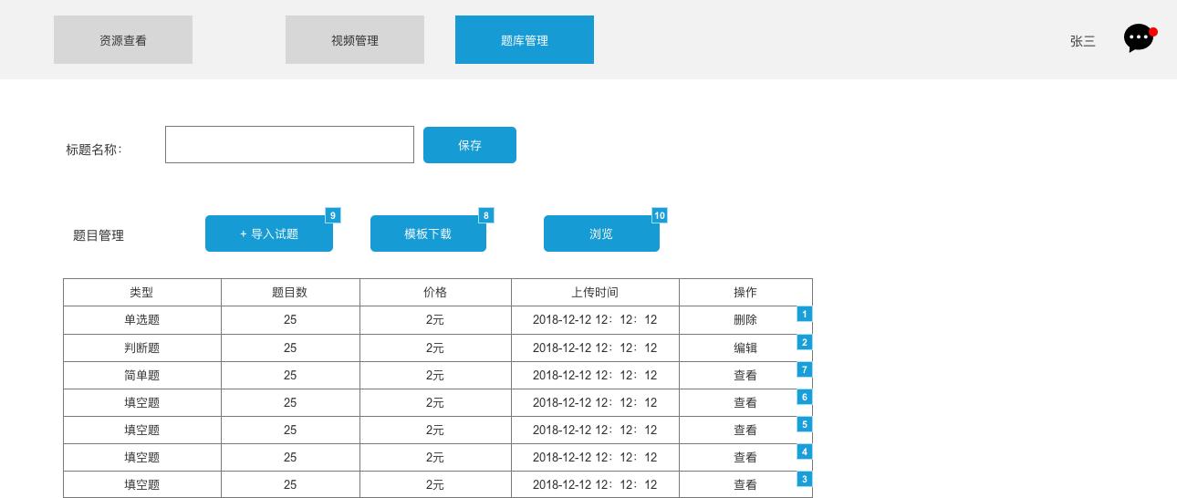

元件表

| 脚注 | 交互 | 说明 |
| --- | --- | --- |
| 1 | 鼠标单击时:  Case 1:  在 当前窗口 打开 讲解作业（或查看，查看不支持更改） |  |
| 2 | 鼠标单击时:  Case 1:  在 当前窗口 打开 浏览试题 |  |
| 3 | 鼠标单击时:  Case 1:  在 当前窗口 打开 浏览试题 |  |
| 4 | 鼠标单击时:  Case 1:  在 当前窗口 打开 浏览试题 |  |
| 5 | 鼠标单击时:  Case 1:  在 当前窗口 打开 浏览试题 |  |
| 6 | 鼠标单击时:  Case 1:  在 当前窗口 打开 浏览试题 |  |
| 7 | 鼠标单击时:  Case 1:  在 当前窗口 打开 浏览试题 |  |
| 8 | 鼠标单击时:  Case 1:  在 当前窗口 打开 上传题库 | 可 下载 可导入的模板 |
| 9 |  | 可导入word 试题，自动拆分，  导入完毕后 直接跳转浏览试题 页面 |
| 10 | 鼠标单击时:  Case 1:  在 当前窗口 打开 浏览试题 |  |

浏览试题

用户界面

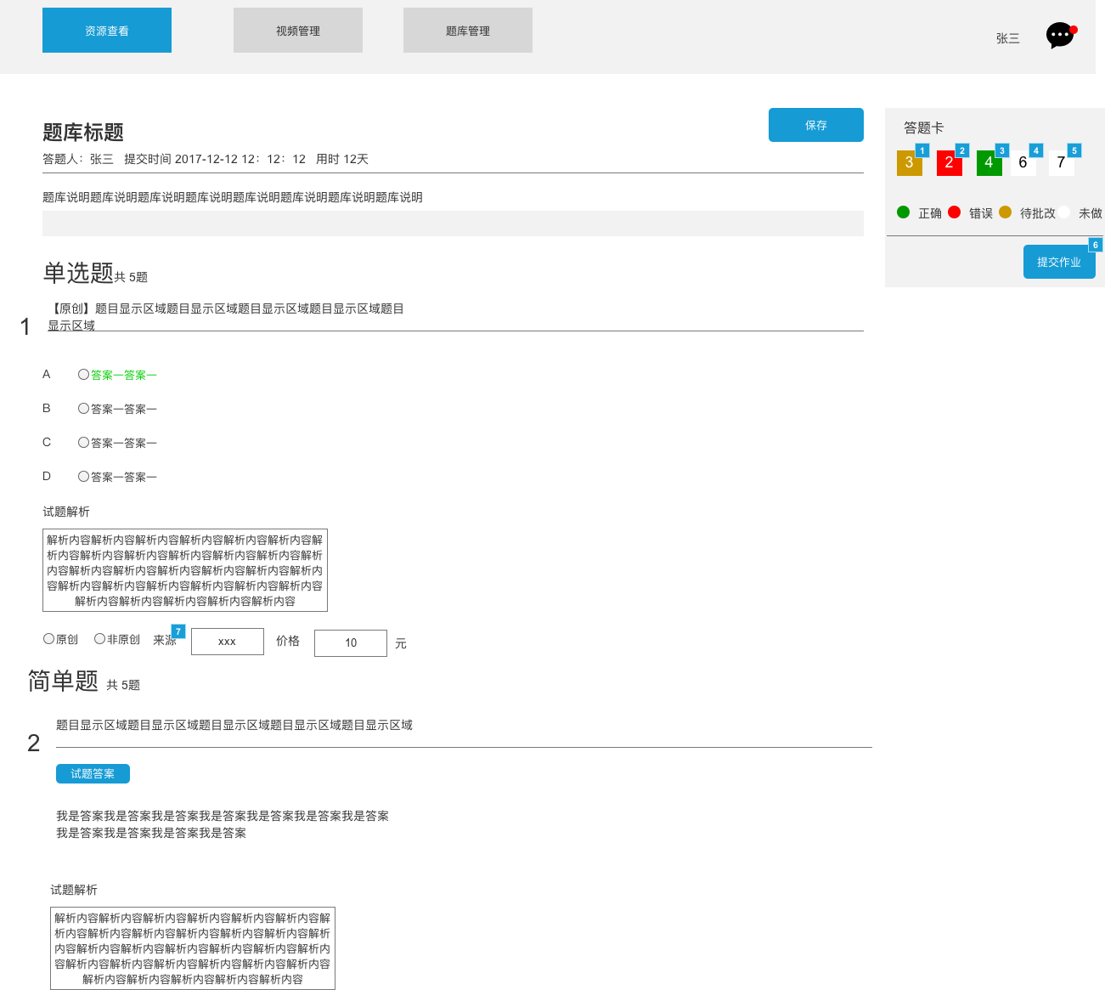

元件表

| 脚注 | 说明 |
| --- | --- |
| 1 | 点击可滑动跳转到对应的题上面去 |
| 2 | 点击可滑动跳转到对应的题上面去 |
| 3 | 点击可滑动跳转到对应的题上面去 |
| 4 | 点击可滑动跳转到对应的题上面去 |
| 5 | 点击可滑动跳转到对应的题上面去 |
| 6 | 提交作业完成后 在显示答案；  没有做完提示未做完是否保存，没有做做是不允许提交作业的只能够保存做题记录； |
| 7 | 选择了非原创的，需要填写来源 |

查看题库

消息

设置

用户界面

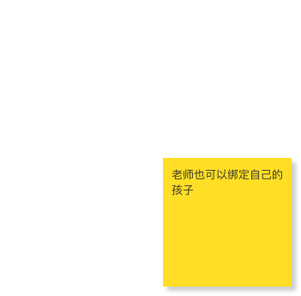

登录

用户界面

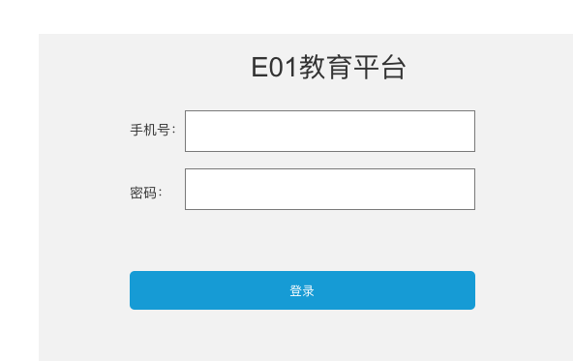

内容

State1

用户界面

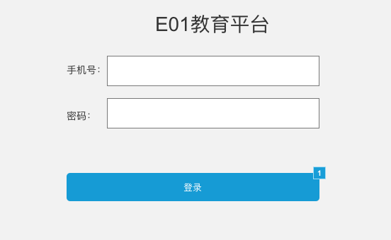

元件表

| 脚注 | 交互 | 说明 |
| --- | --- | --- |
| 1 | 鼠标单击时:  Case 1:  在 当前窗口 打开 用户管理 | 登录注意：只能够实现单一登录，例子如： 我在A电脑登录了，如果我再到B电脑登录，那么将A电脑强制性踢出去 |

用户管理

用户界面

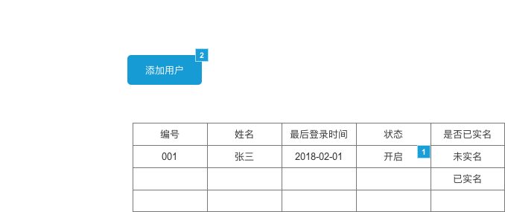

元件表

| 脚注 | 说明 |
| --- | --- |
| 1 | 设置开启后就可以登录，设置关闭后就禁止登录 |
| 2 | 添加用户中 可以设置这个用户为已实名 |

身份实名管理

用户界面

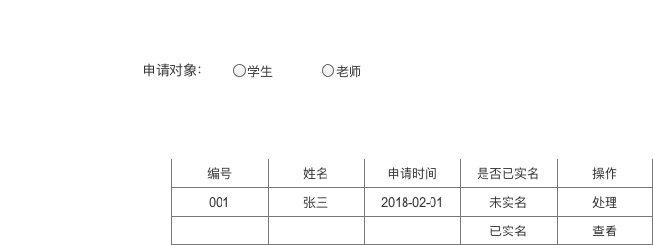

提现管理

用户界面

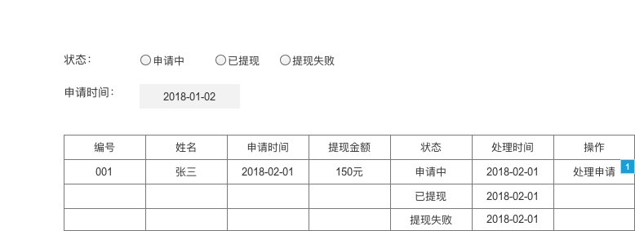

元件表

| 脚注 | 说明 |
| --- | --- |
| 1 | 弹出提示框：1 可设置打款，2 可设置为提现失败（提现失败的时候 填写失败原因） |

视频管理

用户界面

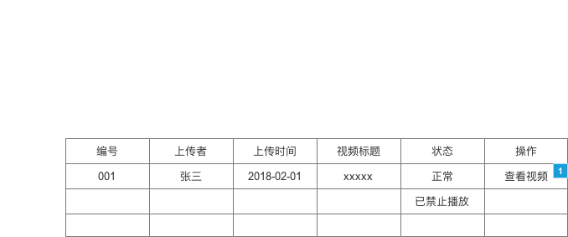

元件表

| 脚注 | 说明 |
| --- | --- |
| 1 | 查看视频 可设置禁止播放 |

视频观看统计

用户界面

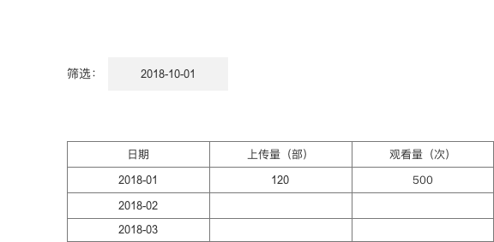

题库统计

用户界面

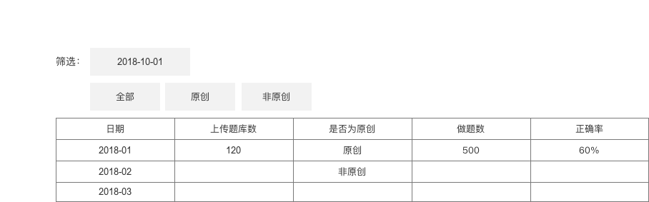

人员统计

用户界面

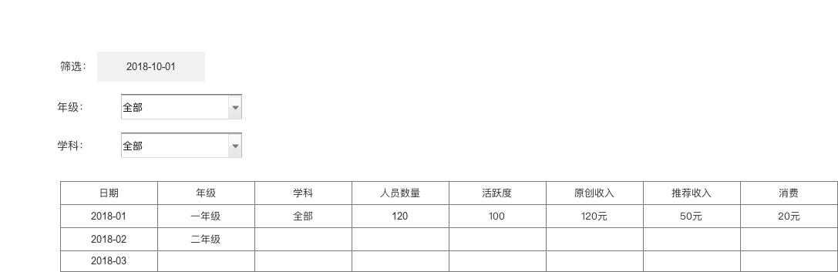

分享统计

用户界面

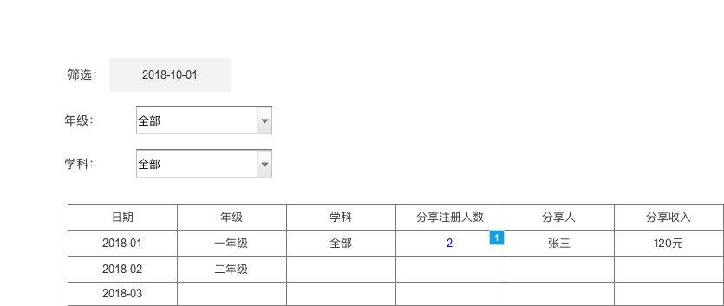

元件表

| 脚注 | 说明 |
| --- | --- |
| 1 | 点击可查看分享注册的具体人列表 |

敏感词管理

用户界面

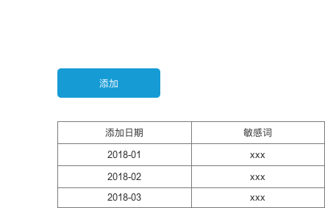

资源提成比例设置

用户界面

